Орган издания МКУ ДО

«Центр Технического Творчества»

10.05.2018 г. – 10.06.2018 г.

В период с 18 по 20 мая 2018 г. на территории аэродрома «Улар» поселок Красноармейск, пригорода Махачкалы прошел чемпионат и Первенство РД по авиамодельному спорту в классе гоночных и пилотажных моделей F-3-D 1/2; Q – спорт; Q – стандарт и F-3-A. Педагоги и учащиеся нашего центра также приняли участие в чемпионате и заняли призовые места.

Педагог ДО Веригов В. В. занял два первых, одно второе и одно третье место ( модель F-3 D 1/2).

Педагог ДО Израилов Р. С. занял третье место (модель квик – 500).

Педагог ДО Нуцулахнов И. Ш. занял первое место (модель квик – 500).

Учащийся Веригов Р. В. занял первое место (модель квик – 500).

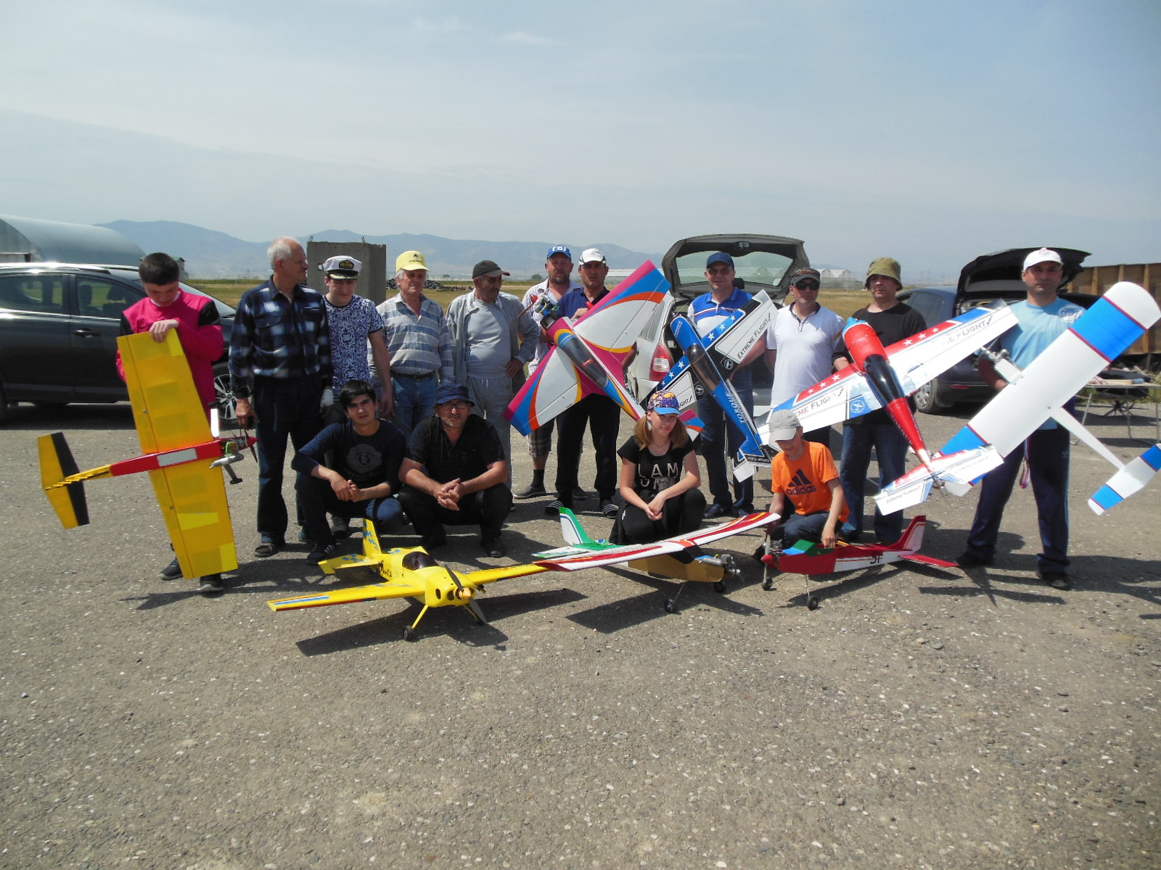

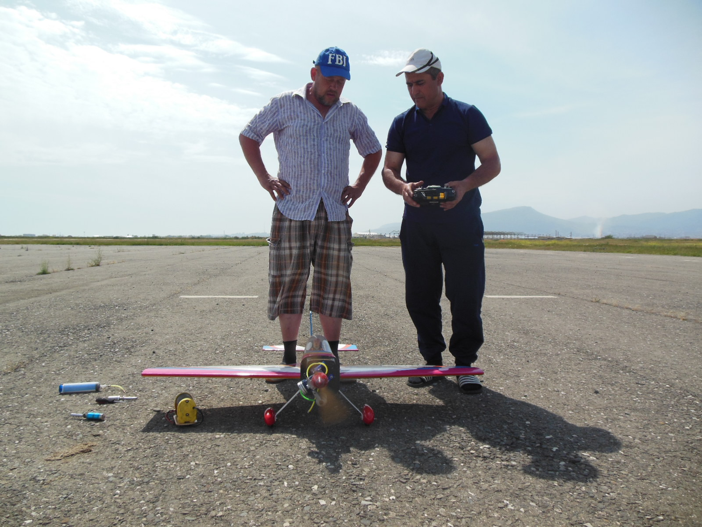

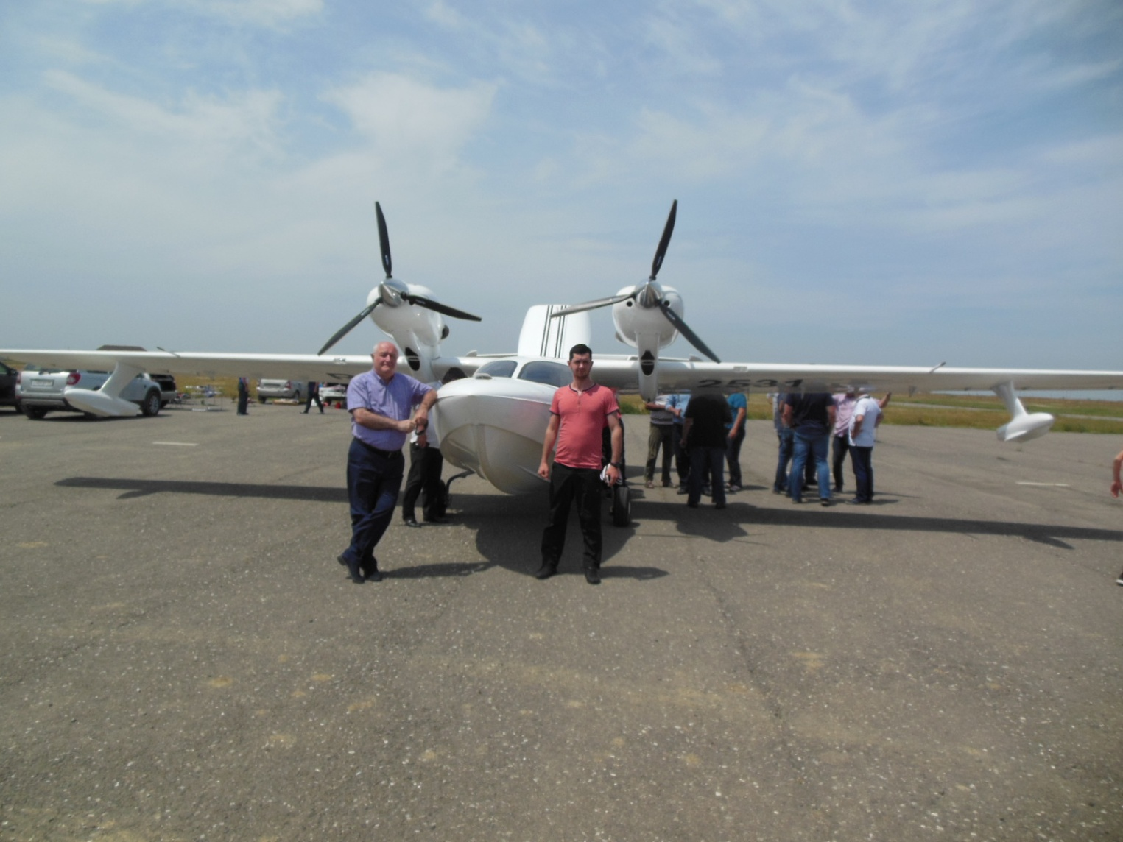

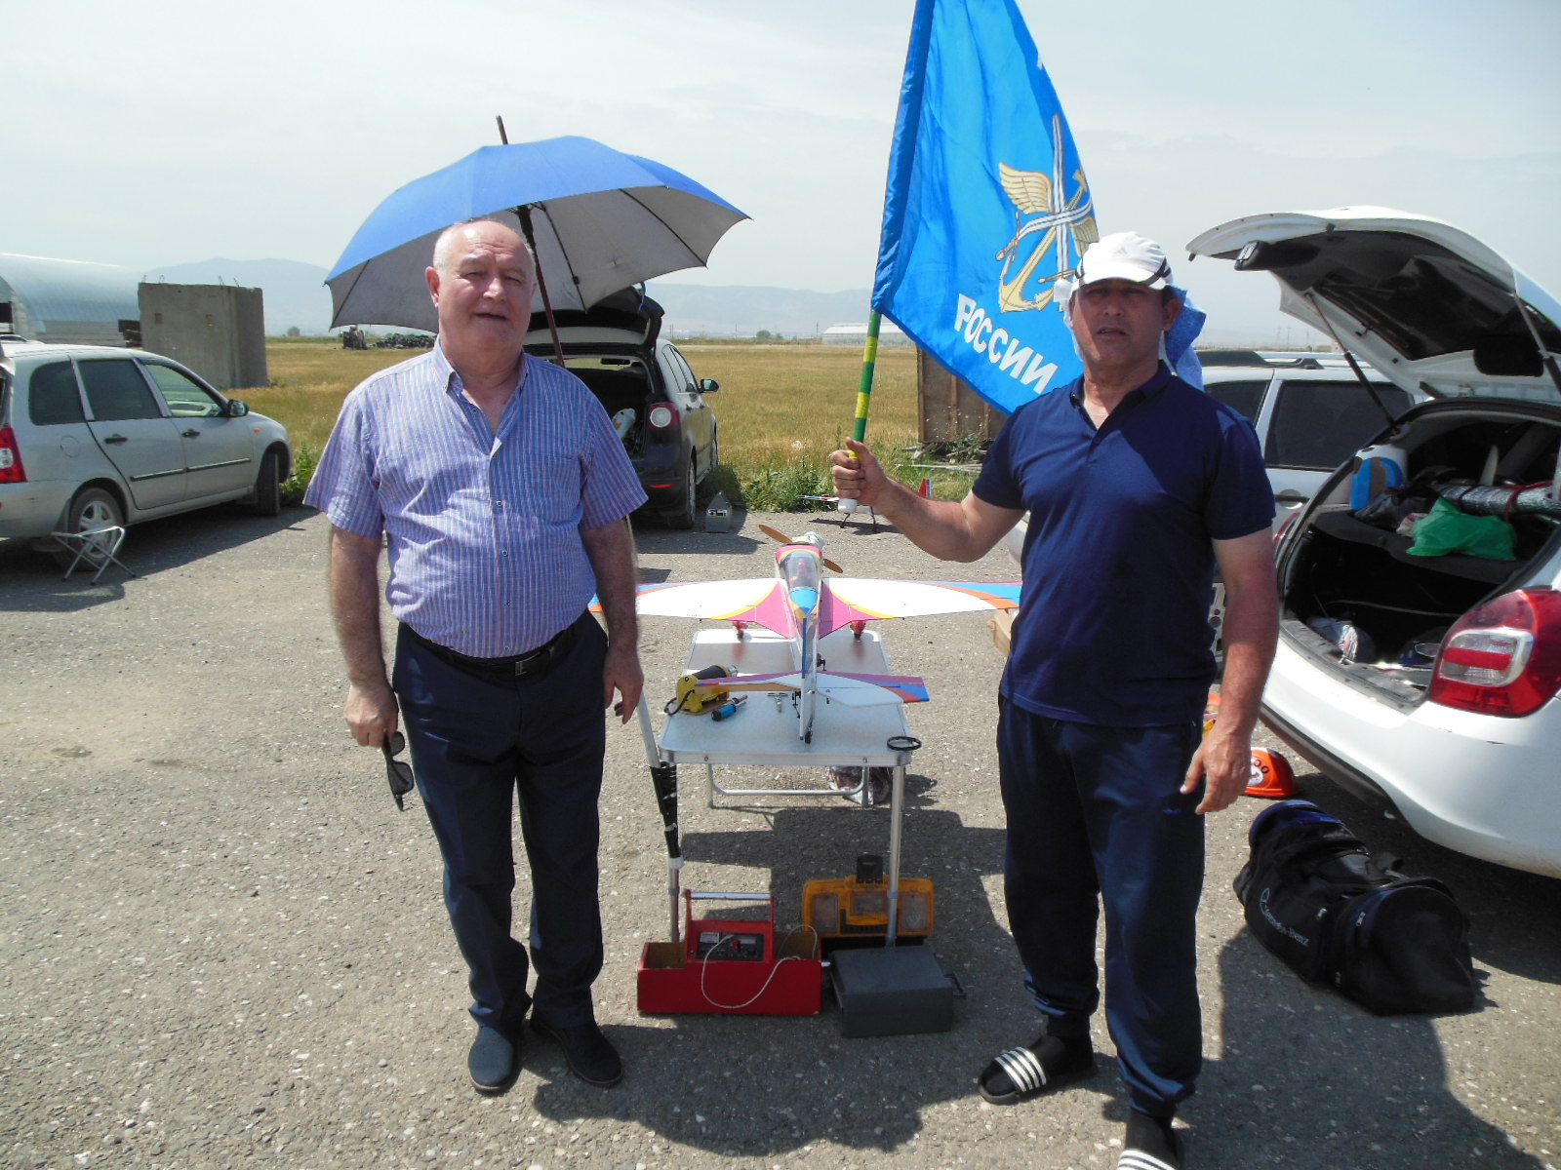

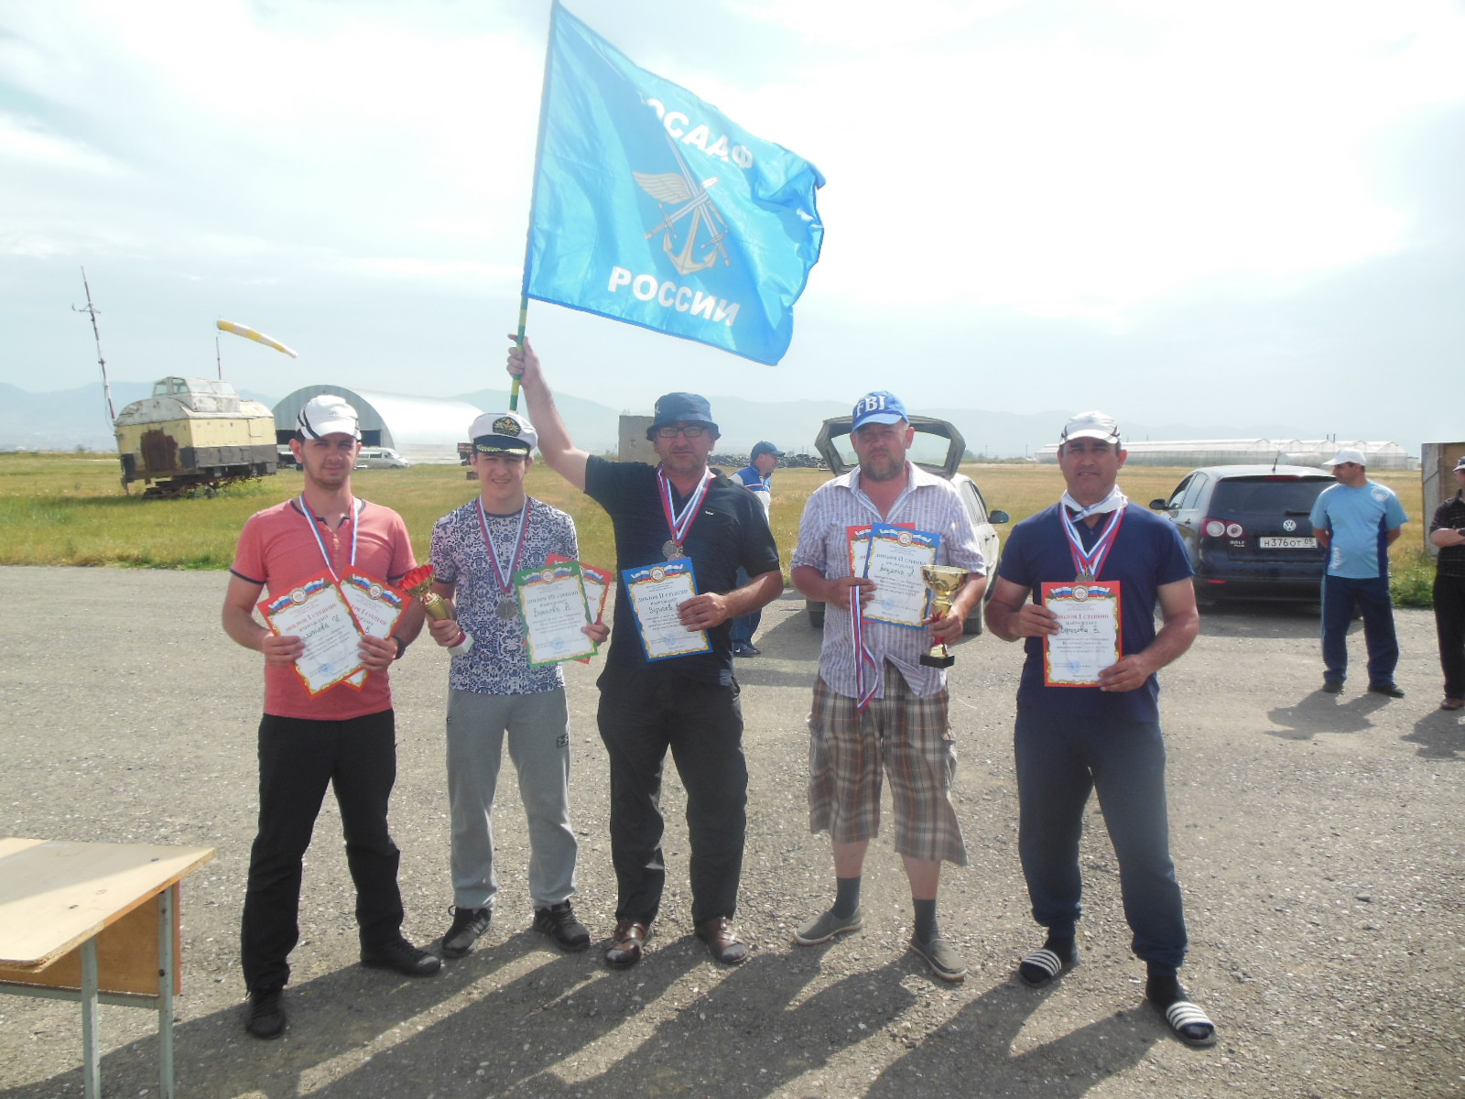
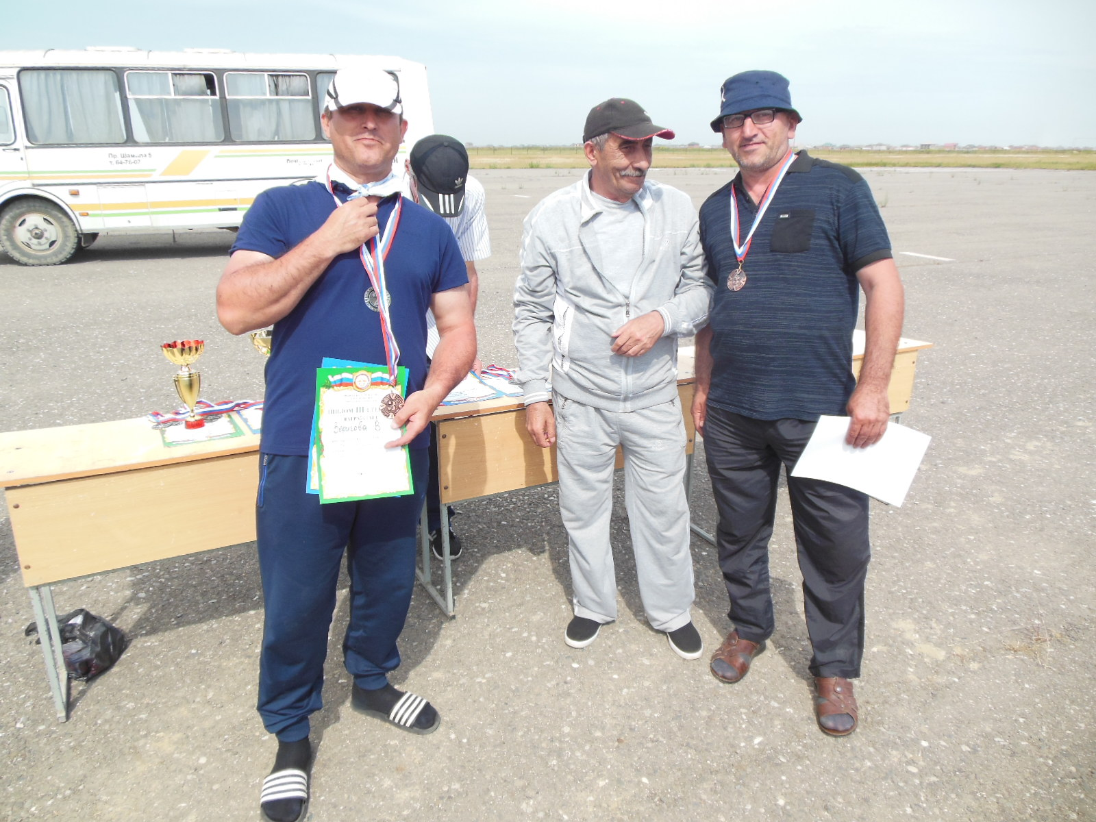
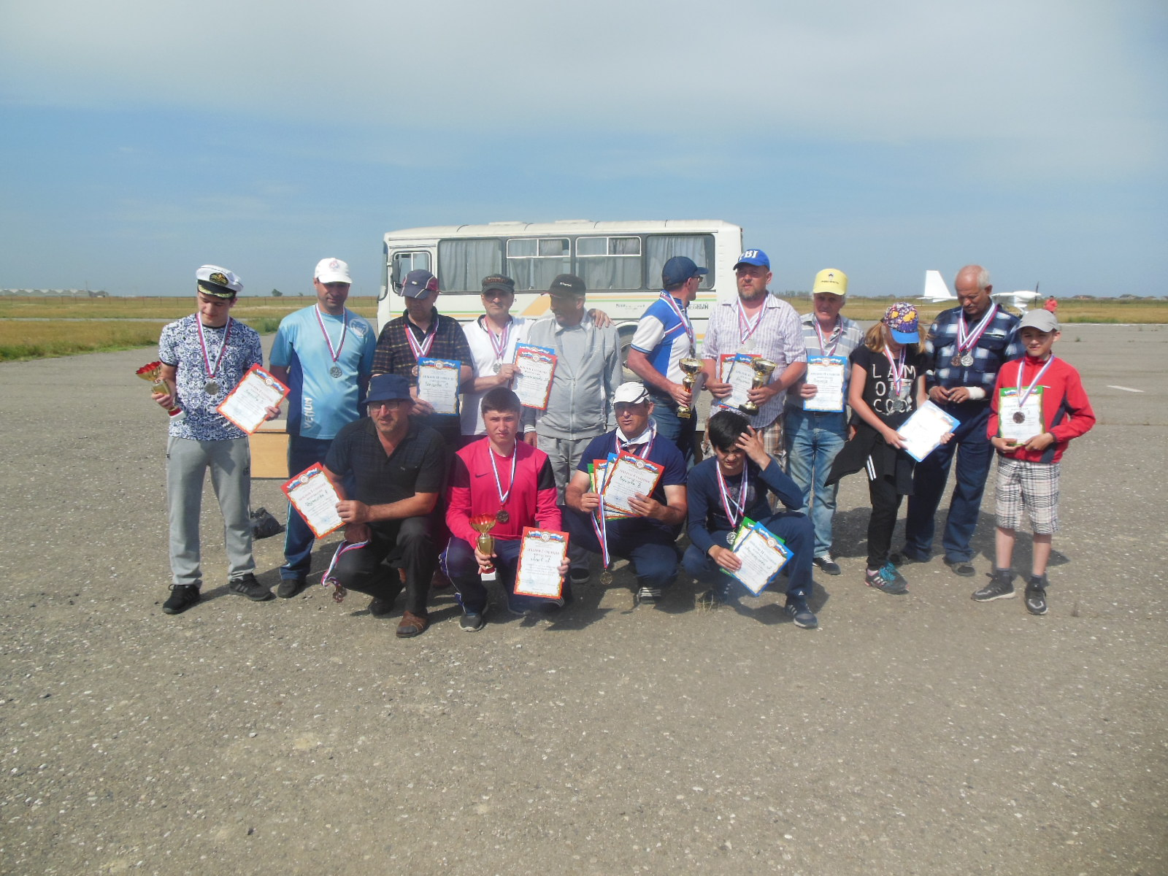

14.05.2018 г. педагог ДО объединения «Начально-техническое моделирование» провел с учащимися занятие на тему: «Простейшие модели машин в жизни людей»
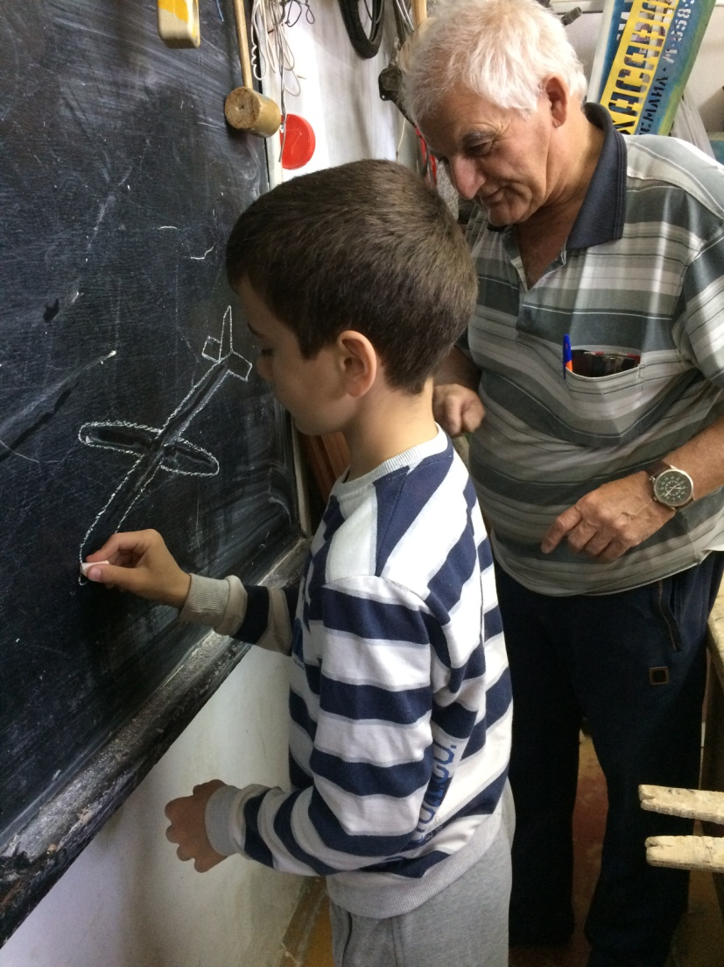
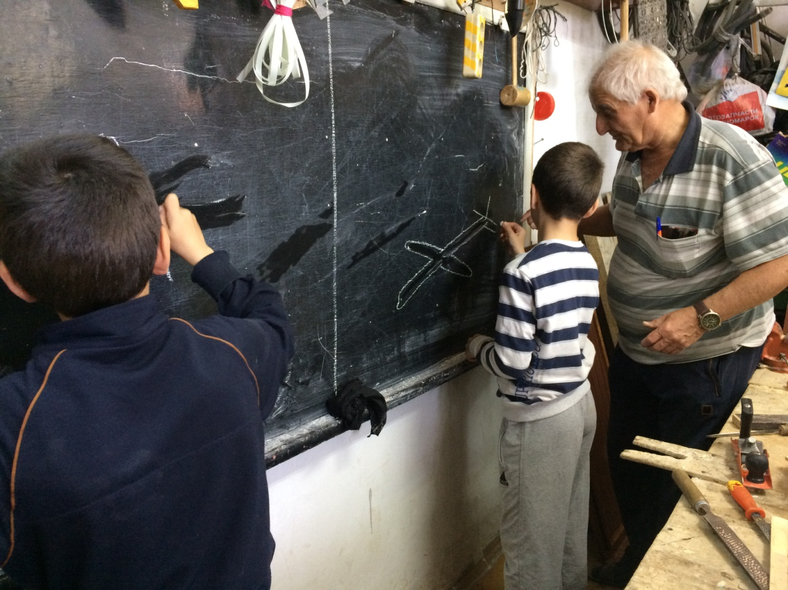
15.05.2018 г. наш центр посетили с экскурсией старшая группа с детского сада «Солнышко»
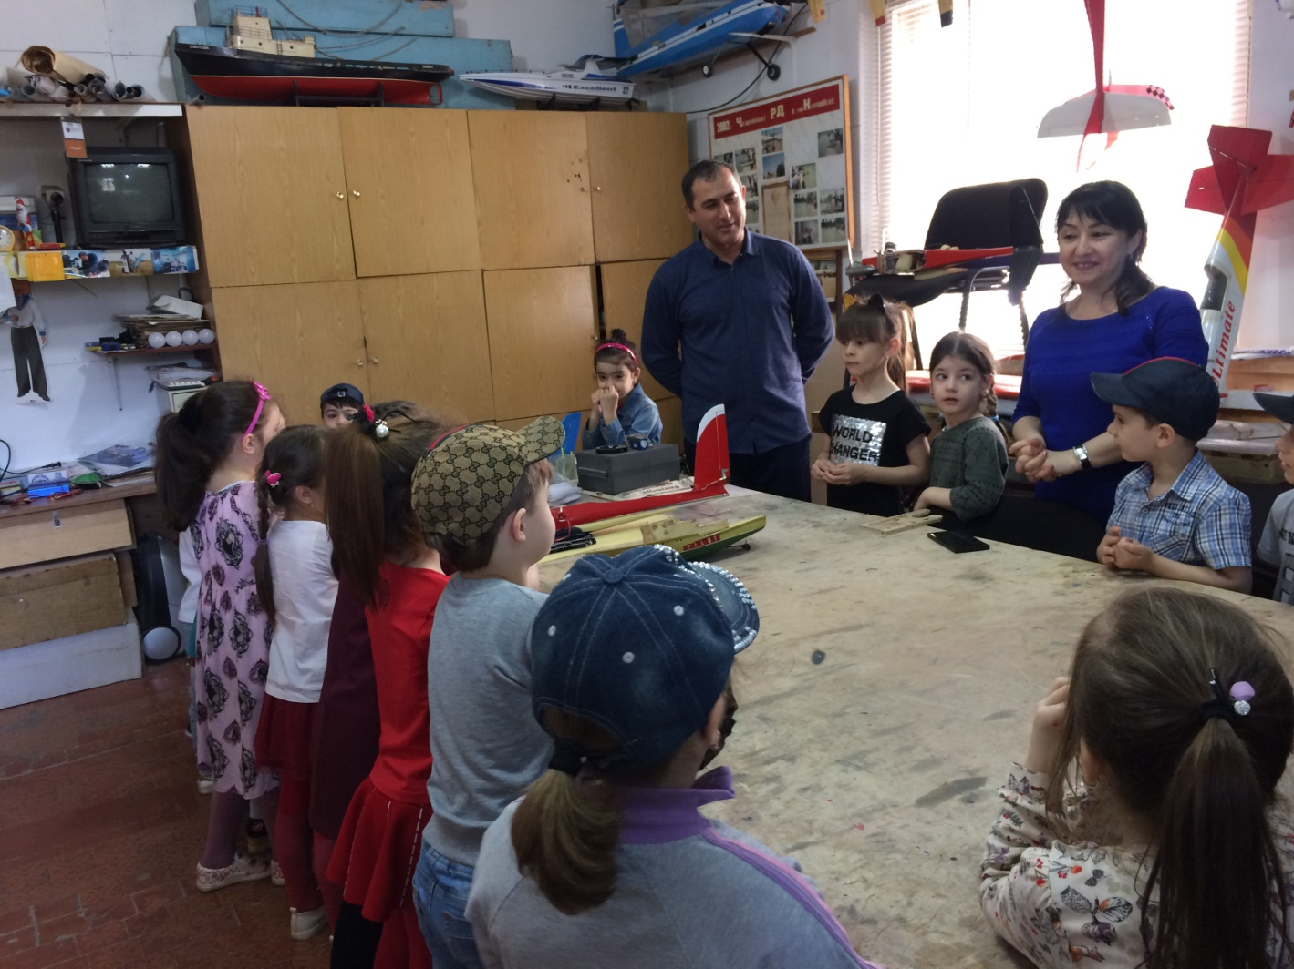
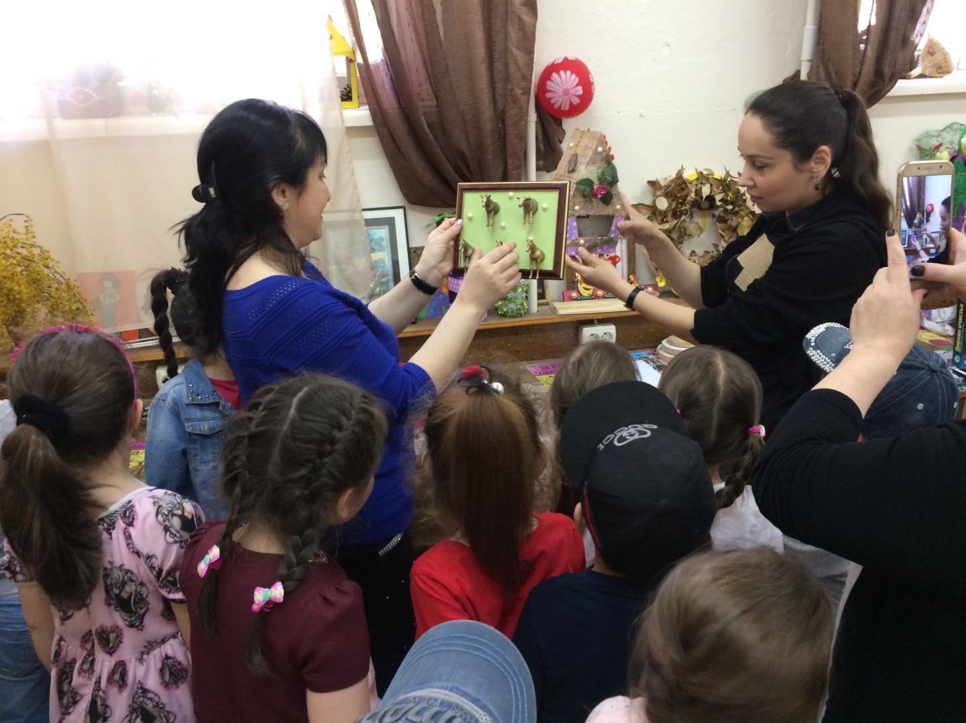
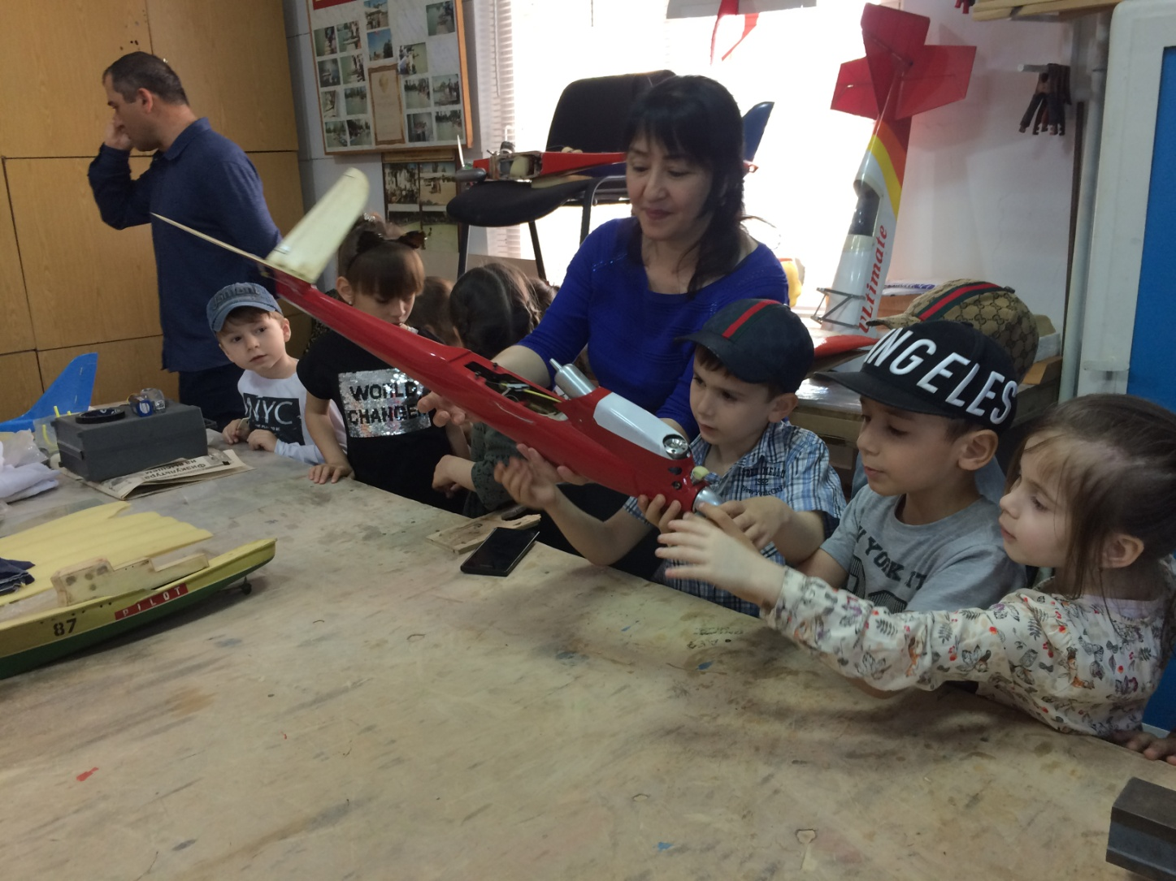

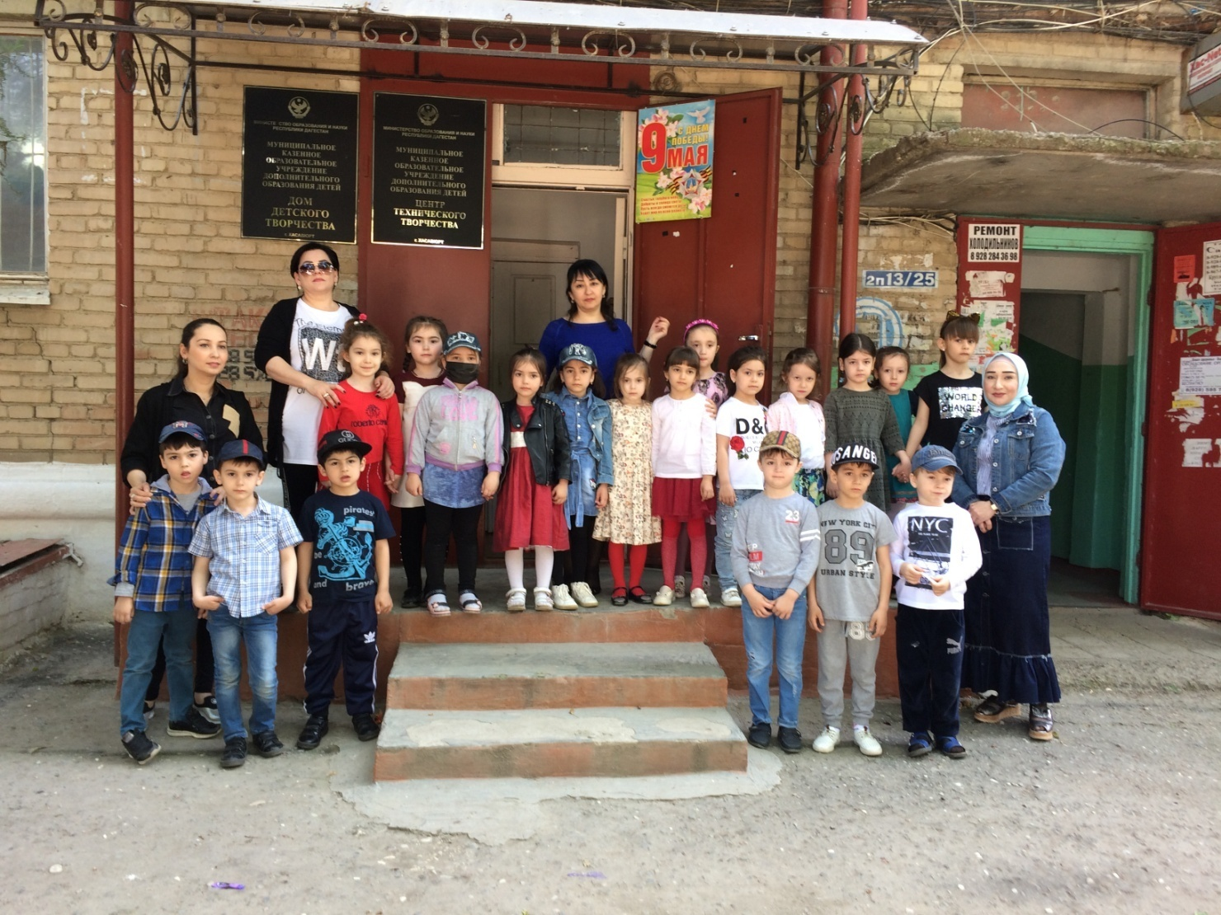
01.06.2018 г. по традиции на площади им. Батырмурзаева была проведена выставка, посвященная Дню защиты детей
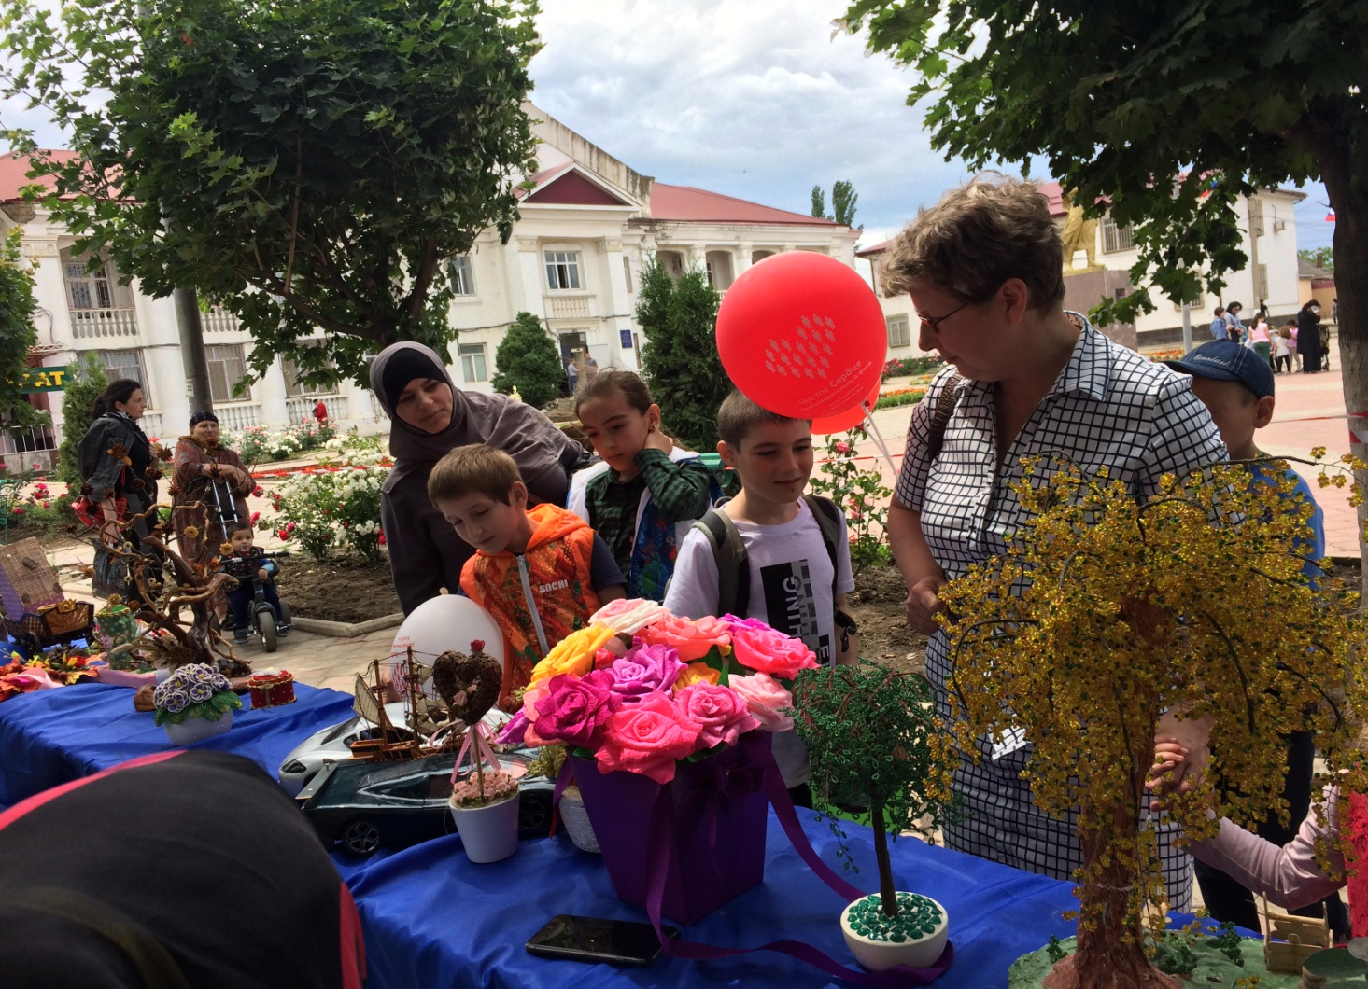
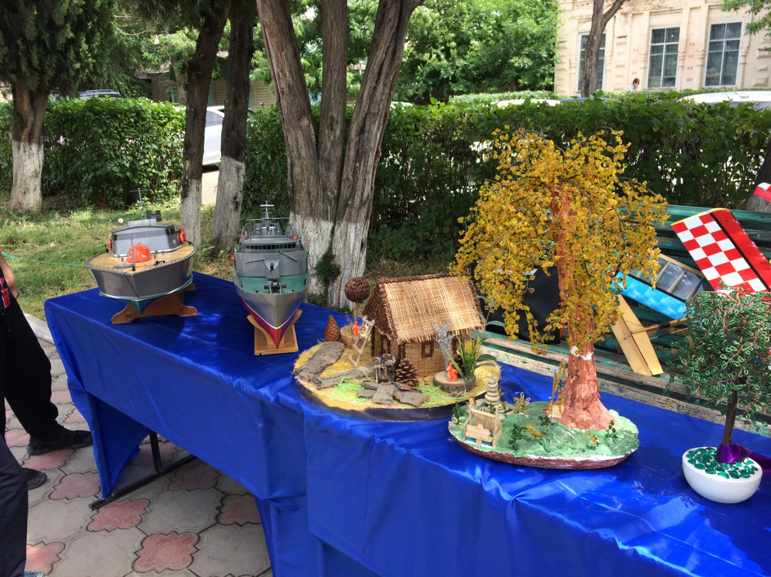
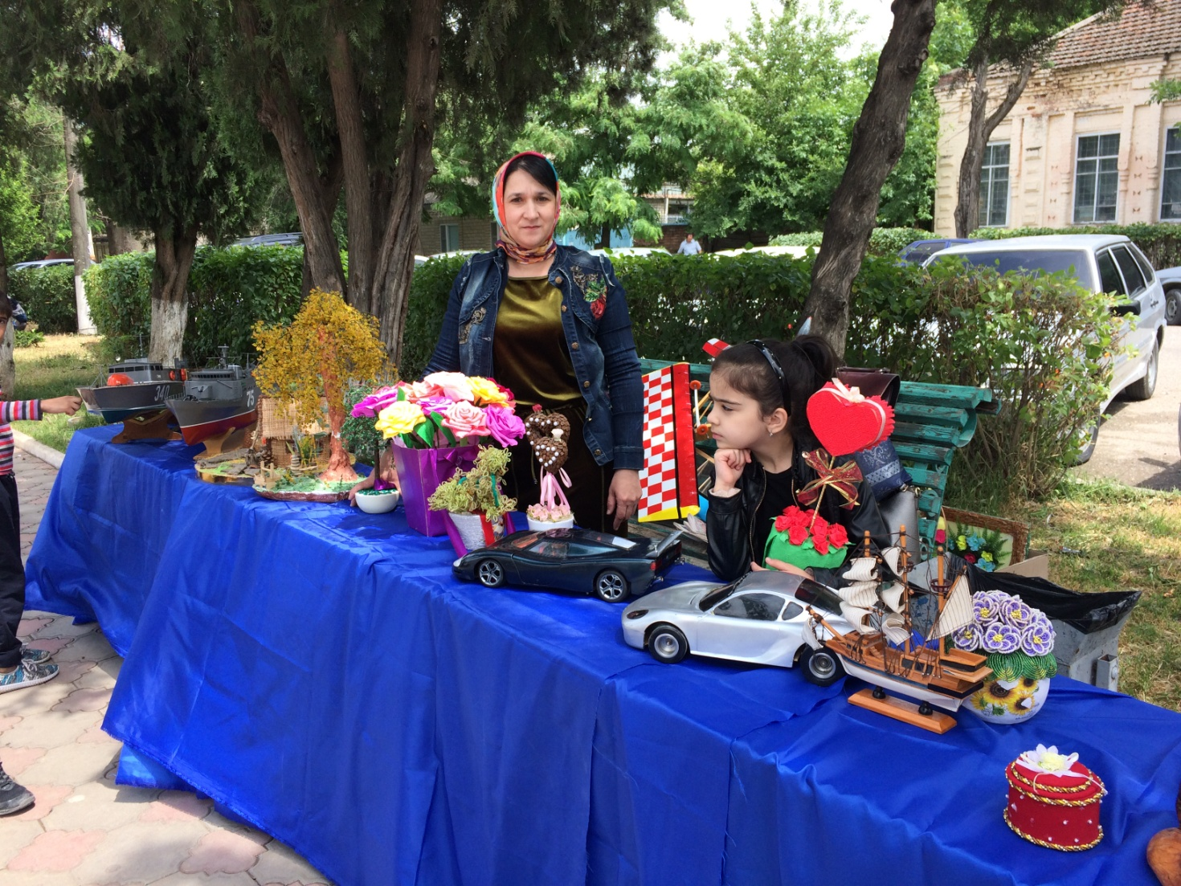
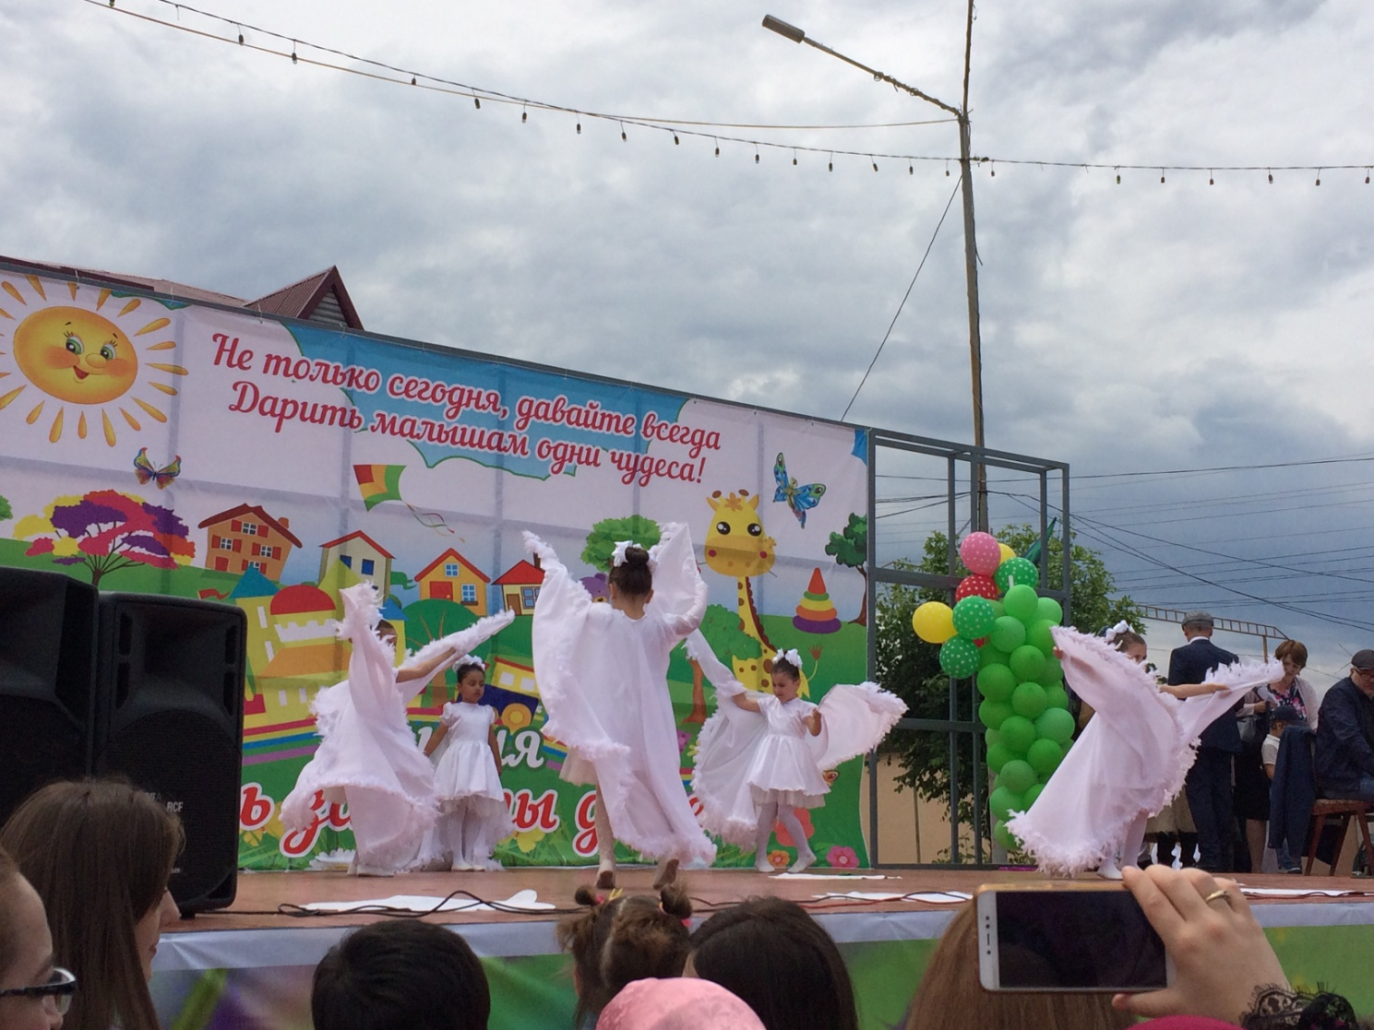

С 01.06.2018 г. по 03.06.2018 г. учащиеся и педагоги нашего центра участвовали в Республиканских соревнованиях по судомодельному спорту, которые проходили на базе «ЦДТТ» г. Каспийска и заняли почетное первое место среди команд по Республике Дагестан.

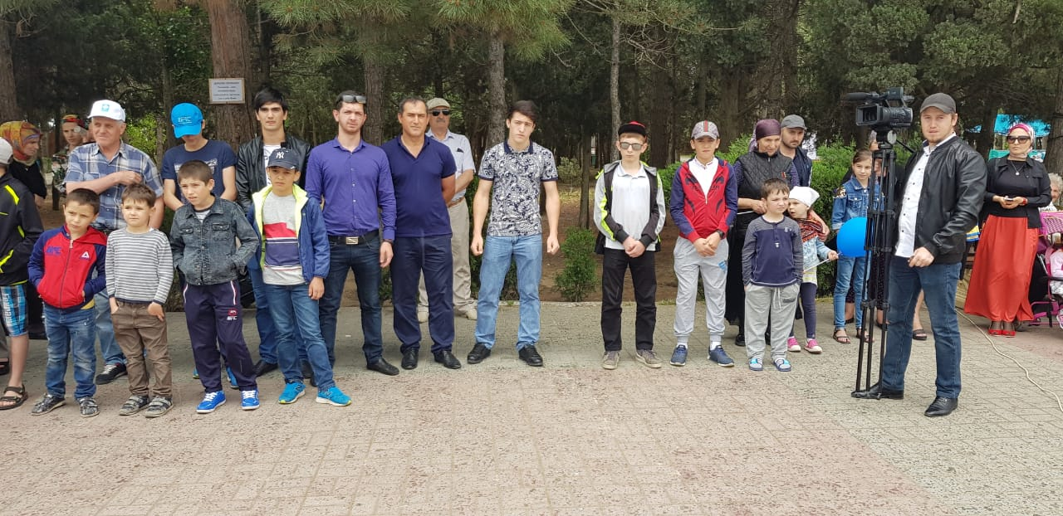

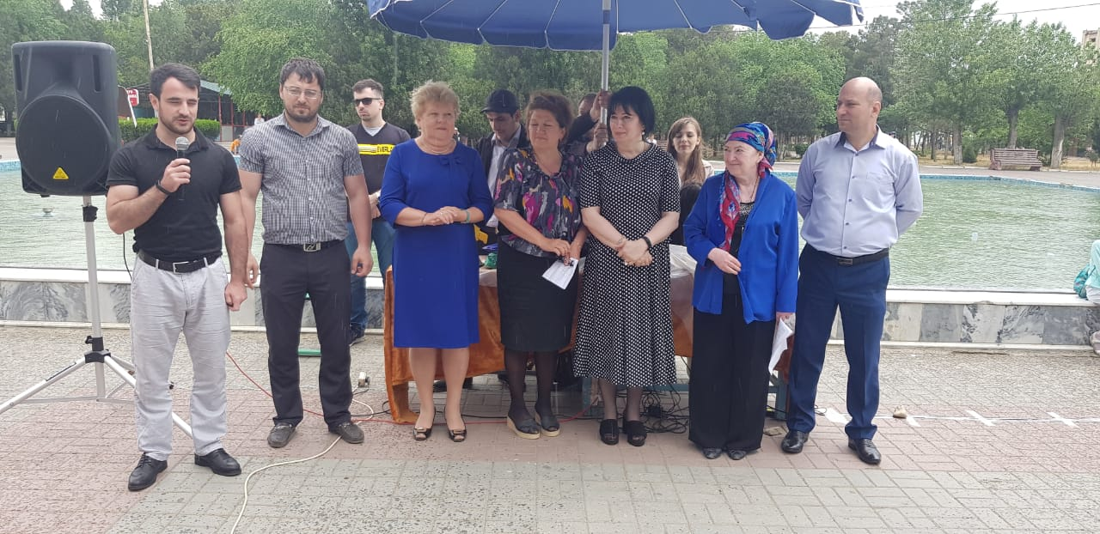

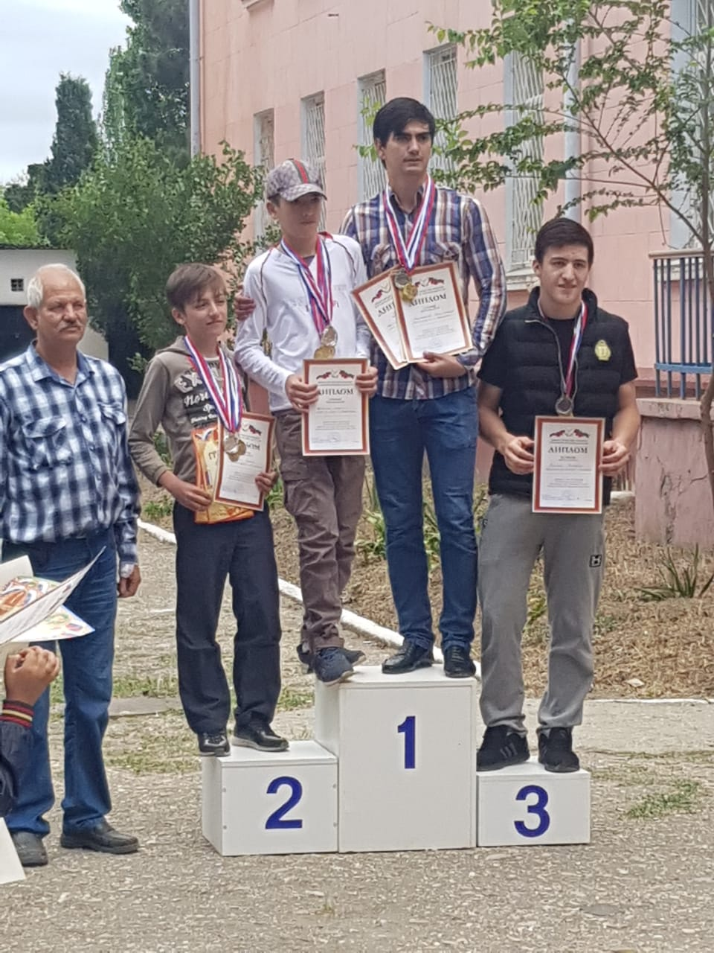
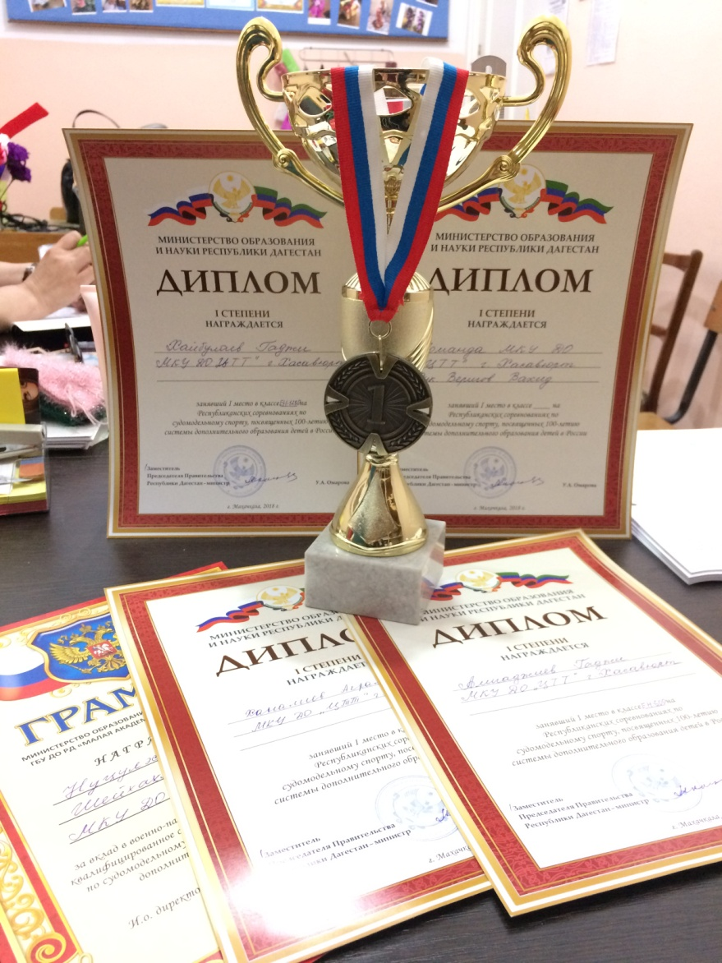

Диплом 1 – степени Хайбулаев Гаджи-Мурад в соревнованиях по судомодельному спорту в классе ЕН-1250.

Диплом 1 – степени Алигаджиев Гаджи в соревнованиях по судомодельному спорту в классе ЕН-600.

Диплом 1 – степени Веригов Рамазан в соревнованиях по судомодельному спорту в классе ЕК-1250.

Диплом 1 – степени Ханалиев Акрам в соревнованиях по судомодельному спорту в классе ЕХ-1250.

Диплом 1 – степени Хайбулаев Гаджи-Мурад в соревнованиях по судомодельному спорту в классе ЕХ-1250.

Грамотой от Министерства образования и науки РД, ГБУ ДО Малая академия наук награжден Нуцулханов Иса Ш.

